Der er dannet ny budgetversion for 2025-2028 29. nov. 2023. Dvs. budgetversion B24 for 2024-2027 er nu væk.
Derfor opdateres anlægsstyring under kundeindstillinger til B25. Men så mangler 2024 i anlægsoverblikket.
Korrigeret budget burde også indeholde 2024 nu, da 2024 er vedtaget og er en del af V10. Men anlægsoverblikket er styret af kalenderår og indeholder kun til og med 2023 i V10.
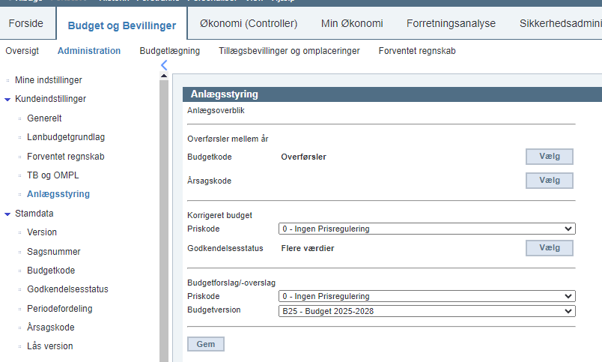
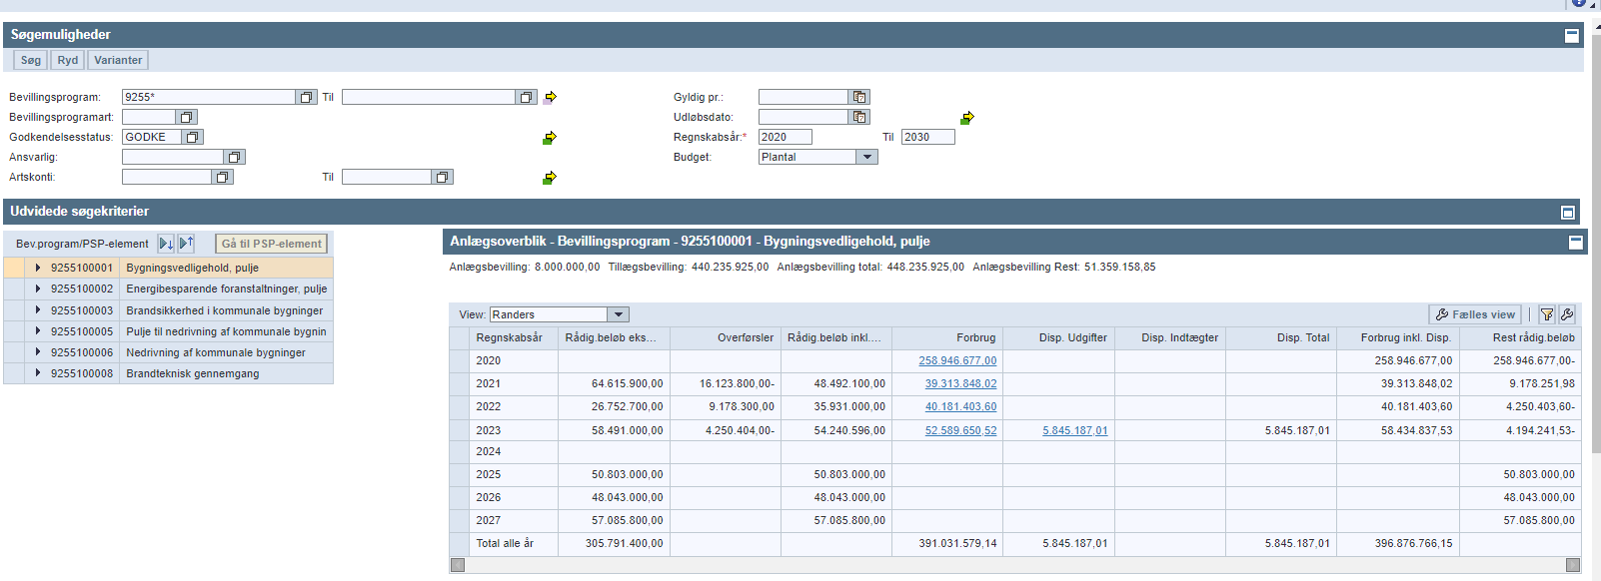
Beløb i 2024 på dette projekt er 55,5 mio. kr.

Vælger jeg V10 i kundeindstillinger
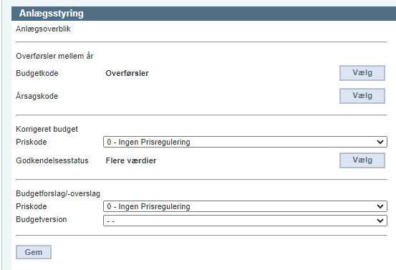

Får jeg kun oprindeligt budget for 2024-2027 med. Dvs. jeg mangler tillægsbevillinger/budgetposter for 2024-2027, der er foretaget efter vedtagelsen. Dem har vi flere af, da budgettet jo har været længe undervejs.
